# Plan för extraordinära händelser

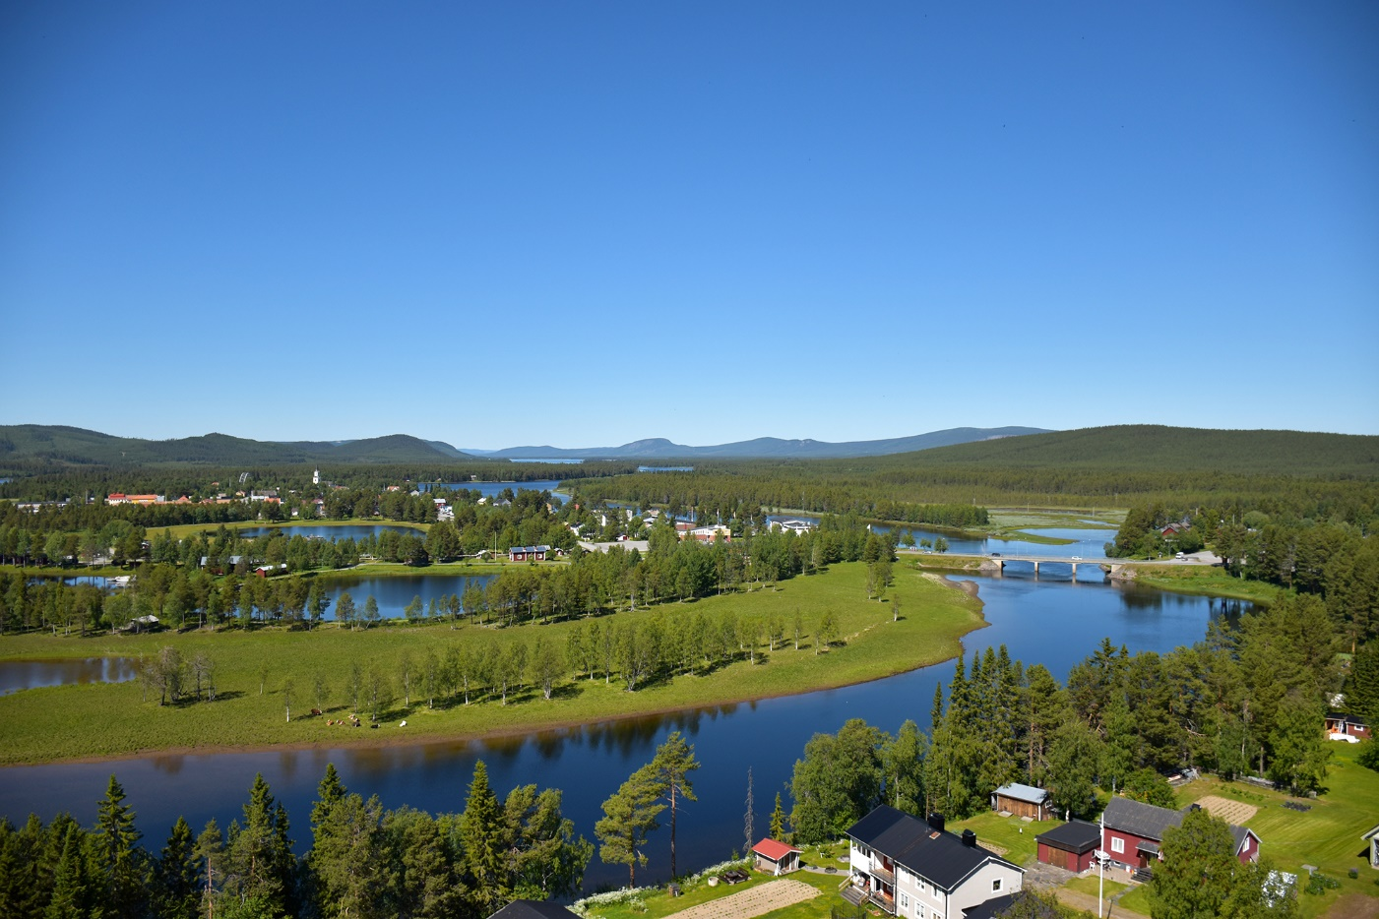

Dokumenttyp: Plan

Dokumentnamn: Plan för extraordinära händelser

Beslutat datum: 2024-01-15 § 3

Gäller från datum: 2024-01-16

Beslutat av: Kommunstyrelsen

Ansvarig: Beredskapssamordnare

Diarienummer: 2024/12-163

Dokumentinformation: Klicka eller tryck här för att ange text.

Foton: Klicka eller tryck här för att ange text.

Innehåll

Plan för extraordinära händelser 1

Inledning 4

Vad är en extraordinär händelse 4

Syfte 4

Utgångspunkter 5

Samverkan och ledning 6

Inriktning 7

Samordning 7

Aktiviteter för att åstadkomma inriktning och samordning 8

Kommunicering 8

Inhämta och bearbeta information 8

Förstå situationen 9

Ta fram och justera avsedd inriktning 9

Planera och koordinera 9

Aktiviteterna i förhållande till varandra 9

Organisation 10

Nivåer av påverkan 11

Ansvar och roller 11

Krisledning 12

Eskaleringstrappa 13

Inriktnings- och samordningsfunktion (ISF) 13

Inriktning och samordningskontakt/tjänsteperson i beredskap 14

Informationscentralen 14

## Inledning

En grundförutsättning för att kunna hantera samhällsstörningar är att vi har förmåga för detta. Vid en inträffad händelse vill vi använda vår förmåga till att påverka utfallet till ett så positivt utfall möjligt, alltså minska de negativa påföljderna.

Förmåga byggs av en rad olika resurser. Resurser kan exempelvis bestå i utrustning, människor och kompetens. För att skapa en förmåga av de resurser vi besitter måste vi bedriva någon form av verksamhet som leder till en önskad effekt.

Samverkan och ledning handlar om att öka sannolikheten för att den verksamhet som bedrivs ska nå sina mål eller de effekter man vill åstadkomma. Vid krishantering skiljer sig dock förutsättningarna något från normalfallet. Några av de förutsättningar som vanligtvis råder under en kris är följande:

* Tidspress
* Inträffade eller nära förestående förluster av olika slag
* Osäkerhet och oklarhet
* Upplevelser av stress
* Resursbrist

Dessa förutsättningar ställer i sin tur krav på **speciell kompetens** och **anpassade arbetssätt** inom organisationen.

### Vad är en extraordinär händelse

Med en extraordinär händelse avses en sådan händelse som avviker från det normala, innebär en allvarlig störning eller överhängande risk för en allvarlig störning i viktiga samhällsfunktioner som kräver skyndsamma insatser av kommunen.

Det behöver alltså inte inträffat en händelse för att en extraordinär händelse ska vara påkallad utan det räcker med att det föreligger en risk.

### Syfte

Syftet med planen är att beskriva, på ett övergripande sätt, hur kommunen hanterar samhällsstörningar. Planen ska ge en förståelse för valda metoder och förhållningssätt samt leda läsaren till en förståelse av kommunens förmåga till samverkan och ledning.

Planen riktar sig både till den egna organisationen men även mot externa samhällsaktörer som agerar inom kommunens geografi.

### Utgångspunkter

Det svenska krishanteringssystemet utgår ifrån tre grundläggande principer.

* **Ansvarsprincipen:** Den som ansvarar för en verksamhet under normala förhållanden gör det också under en krissituation.
* **Likhetsprincipen:** Under en kris ska samhällsfunktioner så långt som möjligt fungera på samma sätt som vid normala förhållanden.
* **Närhetsprincipen:** En kris hanteras där den inträffar, av de närmast berörda och ansvariga. Först då de lokala resurserna inte räcker till blir det aktuellt med statliga och regionala insatser.

Arbetet med krisberedskap ska bidra till såväl individens som samhället och nationens säkerhet. Riksdag och regering har formulerade mål för värden som skall skyddas. Dessa är följande:

* **Människors liv och hälsa.** Fysisk och psykisk hälsa hos dem som drabbas direkt eller indirekt av en händelse. Omfattar alla människor som har Sverige som hemvist eller uppehåller sig i Sverige eller är svenska medborgare och uppehåller sig utomlands. Människor i andra länder som inte är svenska medborgare eller som inte har Sverige som hemvist omfattas i vissa fall.
* **Samhällets funktionalitet.** Funktionalitet och kontinuitet i det som direkt eller indirekt starkt påverkar samhällsviktig verksamhet och därmed får konsekvenser för människor, företag och andra organisationer.
* **Demokrati, rättssäkerhet och mänskliga fri- och rättigheter.** Människors tilltro till demokratin och rättsstaten samt förtroende för samhällets intuitioner och det politiska beslutsfattande, ledningsförmåga på olika nivåer, avsaknad av korruption och rättsövergrepp.
* **Miljö och ekonomiska värden.** Miljön i form av mark, vatten och fysisk miljö, biologisk mångfald, värdefulla natur- och kulturmiljöer samt annat kulturarv i form av fast och lös egendom. Ekonomiska värden i form av privat och offentlig lös och fast egendom samt värdet av produktion av varor och tjänster.
* **Nationell suveränitet.** Kontroll över nationens territorium och över de politiska beslutsprocesserna i landet samt säkrandet av nationens försörjning och förnödenheter. Nationell suveränitet kan ses som en förutsättning för att kunna värna övriga värden.

Det är dessa principer och skyddsvärden som kommunen skall förhålla sig till.

#### Gemensamma grunder

Kommunen har valt att följa de aktörsgemensamma grunder[1] som är framtagna av Myndigheten för samhällsskydd och beredskap (MSB).

Gemensamma grunder är ett aktörsgemensamt ramverk för samverkan och ledning. Ramverket riktar sig till aktörer som har ett ansvar för eller som bidrar till att hantera samhällsstörningar. Ramverket beskriver gemensamma utgångspunkter, rutiner och checklistor, aktörsgemensamma arbetssätt, förhållningssätt och konceptuell grund.

## Samverkan och ledning

En förutsättning för Sorsele att hantera extraordinära händelser är att samverkan med andra aktörer sker. Det kan vara andra kommuner, stödorganisationer, statliga myndigheter/resurser, frivilligorganisationer eller andra resurser som Sorsele kommun kommer behöva för att lösa krisen. Vi måste därför anpassa vår ledning utifrån den mängd olika komplexa situationer som kan uppstå.

För att enklare förstå hur vi som aktör använder oss av de aktörsgemensamma arbetsformerna och hur övriga kan förhålla sig till dessa beskriver vi nedan hur vi ser på samverkan och ledning.

Oavsett inträffad händelse har Sorsele kommun valt att jobba utifrån begreppen inriktning och samordning. För att tydliggöra vad inriktning och samordning betyder kan vi visualisera det på följande vis, se figur 1.

När en samhällsstörning sker vill vi påverka utfallet av händelsen till ett så fördelaktigt resultat som möjligt. För att göra detta måste vi använda oss av de resurser vi har att tillgå och bestämma oss för att göra en eller flera åtgärder med syfte att nå en viss effekt.

Figur 1. Förhållandet mellan Inriktning och samordning

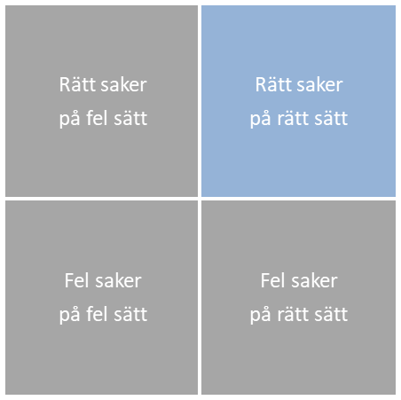

**Bra inriktning**

**Dålig inriktning**

**Bra samordning**

**Dålig samordning**

Kommunen måste alltså i ett tidigt skede ta ett beslut, ofta utifrån många osäkerhetsfaktorer vilken åtgärd som är ”rätt”. Detta kallas **inriktning** eller **avsedd inriktning**.

Det är utifrån den avsedda inriktningen som vi sedan **samordnar** de resurser vi har för att sedan kunna uppnå vissa effekter som bidrar till det positiva resultatet.

Det går att nå effekter utifrån en bra inriktning, men arbetet kommer bli ineffektivt om vi inte lyckas samordna resurserna. Däremot om inriktningen är fel spelar det mindre roll hur bra vi samordnat resurserna. Det går med andra ord att vara jättebra på att göra fel saker.

### Inriktning

Inriktning är alltså ett verktyg för att styra våra resurser till att göra ”rätt saker”. Genom att ställa oss frågor som ”Hur går det?” ”gör vi rätt saker?” eller ”Är vi på väg åt rätt håll?” får vi en uppfattning av den **faktiska inriktningen**. Genom att jämföra den faktiska inriktningen med den avsedda inriktningen får vi en känsla för om vi gör rätt saker. Avviker dessa från varandra har vi problem, eftersom vi gör ”fel” saker utifrån vad vi avser.

### Samordning

Det är genom samordning vi vill nå en faktisk inriktning och vid vissa händelser är det som tidigare nämnt en förutsättning att vi lyckas med samordningen.

Ett sätt att uppnå samordning är att ta fram en eller flera planer. Det är alltså genom planerna vi kan nå samverkan. Detta kräver dock att planerna är tillräckligt förankrade hos dem som ska följa dem men också att planerna överensstämmer med verkligheten.

I praktiken kan en plan varit ”rätt” när den togs fram medan den är ”fel” vid inträffad händelse. Detta beror på att förändringar i omgivningen kan ha skett som varken är lätta att förutse eller förstå. Att kunna göra uppföljningar, vara proaktiv och anpassa planen är därför en helt central kvalitet hos de som arbetar med samverkan och ledning.

## Aktiviteter för att åstadkomma inriktning och samordning

I normala fall vid icke-krisförhållanden finns det alltid vissa aktiviteter som alltid måste göras för att någon eller några medvetet ska åstadkomma inriktning och samordning. I detta avsnitt kommer vi beskriva hur vi avser att bedriva följande aktiviteter i krissituationer:

* Kommunicering
* Inhämtning och bearbetning av information
* Förstå situationen
* Ta fram eller justera avsedd inriktning
* Planera och koordinera

### Kommunicering

Kommunikation är en fundamental del i arbetet med samverkan och ledning för att uppnå inriktning och samordning. Utan kommunikation blir saker som lägesbilder, avsikter och planer meningslösa. Det är via kommunikation som vi kan åstadkomma samordning av de resurser vi har förfogande över.

Vid en större händelser avser Sorsele att uppnå inriktning och samordning med relevanta aktörer för händelsen genom en inriktning och samordningsfunktion (ISF).

Kommunikation i andra syften än inriktning och samordning sker, som vanligt, parallellt med ISF-funktionen.

### Inhämta och bearbeta information

För att kunna hitta den ”rätta” inriktningen krävs att beslutsfattare är så väl informerade de kan vara utifrån den givna situationen. Om vi saknar information om vad som hänt eller vad som händer, kan vi varken fatta meningsfulla beslut om vad som behöver göras och på vilket sätt. Inhämtning och bearbetning av information är en kontinuerlig process som resulterar i en lägesbild.

Inhämtningen sker på flera olika ställen via omvärldsbevakning men i stor utsträckning via de egna verksamheterna och allmänheten.

### Förstå situationen

Den tredje aktiviteten är att förstå situationen utifrån den information vi har tillgänglig. Det kan exempelvis handla om behov i närtid, framtid, men också förståelse för de effekter som uppnåtts hittills, eller vad olika resurser företar sig här och nu. Att förstå situationen bygger på att förstå sitt informationsbehov, något som påverkar i vilken grad vi försöker inhämta och sammanställa mer information om händelsen. Att förstå att vi inte förstår är också en del i att gradvis förstå situationen.

### Ta fram och justera avsedd inriktning

Utifrån vår förståelse för situationen, den information vi inhämtat och bearbetat samt eventuell återkoppling på kommunikation kan inriktningen komma att ändras. Beslut om ändrad inriktning utgår i vanliga fall från kommunens krisledning.

### Planera och koordinera

Att **planera** och **koordinera** är en förutsättning för att medvetet uppnå samordning. Samordning kan till viss del uppstå av sig själv, vilket är viktigt att förstå. Planering är den process som sker innan en viss åtgärd påbörjas och beskriver hur genomförandet ska gå till. Planering kan också ske parallellt med ett genomförande och innebär att vi utifrån olika scenarier tar fram alternativa åtgärder.

När vi vidtar olika åtgärder behöver man ofta specificera **vem** som ska göra något, **vad** den ska göra**, var** den ska göra det och **när** denne ska göra det, ofta samtidigt som själva händelsehanteringen fortlöper.

### Aktiviteterna i förhållande till varandra

Vid hantering av kriser är det aktiviteterna som utgör krishanteringen på ledningsnivå. Vem som utför aktiviteterna kan däremot variera beroende på den enskilda krisen.

Kommunicering och informationshantering sker i regel hela tiden under hanteringen medan att **förstå situationen**, **ta fram/justera avsedd inriktning** och **planera och koordinera** sker i omgångar.

Utifrån aktiviteterna får vi en **lägesbild** som går att kommunicera till externa parter, en **avsedd inriktning** vi kan styra mot samt en **plan** för hur vi ska nå effekt. Genom att kontrollera den faktiska inriktningen och samordna arbetet når vi effekt.

Figur 2. Översikt över aktiviteter kopplat till kommunens krishantering.

Kommunicera

Samla in och bearbeta information

Förstå situationen

Ta fram/justera avsedd inriktning

Planera och koordinera

Faktisk

inriktning

Samordning

Effekt

Plan

Avsedd inriktning

Lägesbild

## Organisation

För att kunna hantera kriser av olika komplexitet måste vi även fundera kring hur vi bäst organiserar oss. Ett första steg till att beskriva organisation kan vara att definiera vid vilka typer av händelser vi eskalerar krishanteringens omfattning.

Om vi tänker oss en organisation som i vanliga fall styrs utifrån en ledningsgrupp med en tillhörande chefshierarki, så kan ledningsgruppen vid normala förhållanden sammanträda en gång i veckan. Vid en oförutsedd händelse som skyndsamt måste hanteras kan ledningsgruppen behöva träffas flera gånger under en vecka.

Vid en viss grad av omfattning kommer krisen kräva att ledningsgruppen byter arbetsformer och funderar kring hur ledningsarbetet kan effektiviseras.

Vi måste alltså koppla en viss grad av påverkan på organisationen till en ledningsstruktur som ska kunna hantera händelsen på bästa sätt.

### Nivåer av påverkan

#### Incident

Incidenter skall i så hög utsträckning möjligt hanteras av berörd verksamhet/bolag inom ramen för ordinarie organisation.

#### Störning

En störning är en incident där det finns ett behov av antingen ledningsstöd eller ökat behov av en lägesbild i närtid.

#### Allvarlig händelse

Vid en allvarlig händelse hotas vissa skyddsvärden i samhället till den grad att vi snabbt måste vidta åtgärder. Det finns ett stort behov av samordning och ledning.

#### Extraordinär händelse

Vid en extraordinär händelse har krisledningsnämnden möjlighet att träda i kraft för att ta över ansvaret för övriga nämnder i syfte att fatta snabba politiska beslut.

#### Skärpt beredskap

När regeringen fattar beslut om skärpt beredskap innebär det att regeringen vill att vi på kort tid jobbar för att stärka vår förmåga att gå ut i krig. Vid skärpt beredskap övertar kommunstyrelsen ansvaret för samtliga nämnder.

#### Högsta beredskap

När regeringen fattar beslut om högsta beredskap är Sverige antingen i krig eller så råder det omedelbar krigsfara. Under högsta beredskap övertar kommunstyrelsen ansvaret för samtliga nämnder och all samhällsverksamhet som bedrivs ska stötta totalförsvaret.

### Ansvar och roller

#### Politisk ledning

Som vi nämnde tidigare så anpassas ledningsfunktionen efter behovet av ledning en viss händelse kan skapa. Samtidigt är kommuner politiskt styrda, vilket innebär att politiker ibland måste fatta beslut, om inte beslutsmandatet finns delegerat.

När vi pratar ansvar ligger dock ansvaret alltid kvar hos politiken, men vilken politisk del av organisationen som bär ansvaret kan påverkas beroende på händelse. Om krisledningsnämnden inträder kan denna ta över samtliga andra nämnder och om Sverige hamnar i höjd beredskap kommer kommunstyrelsen ansvara för hela organisationen. Om normala förhållanden gäller kommer politiken ha samma ansvar som i vanliga fall och inga undantag kommer råda.

#### Tjänstemannaledning

Politiken har däremot ingen roll i att leda organisationen, utan detta är kommunchefens roll. I normala fall har kommunchefen delegerat ansvaret för vissa delar av kommunens verksamhet till verksamhetschefer. Dessa får därför en roll att styra och leda den egna verksamhetsdelen till dess att händelsen kräver ytterligare samordning med andra verksamhetsdelar.

### Krisledning

Vid en störning i verksamheten kan kommunchefen ta över styrningen av händelsen. Det är dock fördelaktigt om händelser hanteras i så hög grad möjligt av verksamheten själv. Men vissa händelser kräver ett större krav på samordning och ledning och måste därför organisera om sig för att bättre hantera händelsen. När kommunchefen tar över hanteringen av ärendet tillträder oftast krisledning. Krisledning är kommunens organisation för att mer effektivt jobba för att avhjälpa en händelse.

#### Lägesbild

I ett steg att förstå situationen tar krisledning fram lägesbilder. Dessa ligger till grund för hur vi utformar intern och extern kommunicering. Det är via lägesbilder vi tar inriktningsbeslut och utformar planer.

#### Inriktningsbeslut

Inriktningsbeslut eller avsedd inriktning är ett beslut som ska leda oss till en önskad effekt. Ett inriktningsbeslut kan även tas vidare till inriktnings- och samordningsfunktionen där den ligger till grund för en aktörsgemensam överenskommelse om gemensam inriktning.

#### Planering/åtgärder

Planering och åtgärder är det skede där vi koordinerar för att uppnå den beslutade inriktningen. I vissa fall har vi beredskapsplanering att utgå ifrån som kan måsta justeras utifrån situationen.

#### Uppföljning

Den avsedda inriktningen utvärderar från den faktiska inriktningen med jämna mellanrum. Det är jämförelsen som ligger till grund för en eventuell ändring av inriktningen.

### Eskaleringstrappa

Eskaleringstrappan är en visuell beskrivning av hur organisationen planerar att ställa om vid olika typer av händelser.

Figur 3. Modell av Sorsele kommuns eskaleringstrappa.

**Skärpt beredskap**

**Krig**

**Extraordinär händelse**

**Allvarlig händelse**

**Störning**

**Incident**

Ordinarie nämnd och bolagsstyrelse

Krisledningsnämnd

Kommunstyrelsen

Kommunchef

**Politisk ledning**

**Tjänstemannaledning**

**Stöd**

**Hantering**

**Övergripande Ansvar**

**Organisering**

Krigsorganisation

Krisledning

Informationscentral

Inriktnings- och samordningsfunktion

### Inriktnings- och samordningsfunktion (ISF)

För att stödja krisledning i att samverka med utomstående aktörer har kommunen en så kallad ISF. Inriktnings- och samordningsfunktionen kan aktiveras om kommunen har behov av att sluta överenskommelser om inriktning och samordning med aktörer inom kommunens geografiska område.

I praktiken är en ISF en mötesform där aktörer träffas, antingen fysiskt eller på distans, för att komma överens om hur en samhällsstörning ska hanteras. Det är via ISF kommunen sprider den gemensamma lägesbilden och presenterar förslag på inriktning och samordning.

#### Aktivering

Inriktnings- och samordningsfunktionen kan aktiveras av samtliga deltagande aktörer i nätverket. Aktiveringen sker i dialog med kommunen.

### Inriktning och samordningskontakt/tjänsteperson i beredskap

Kommunen har en tjänsteperson i beredskap (TiB). Denna fungerar som larmfunktion och går att nås via SOS. Tjänsteperson i beredskap utgör alltså kontaktvägen in till krisledning vid en större händelse.

### Informationscentralen

Informationscentralen är den funktion som utgör sortering av information som når ledningen.

Kommunens huvudsakliga kontaktpunkt för medborgaren är kommunens växel. Inkomna samtal till växeln utgör en stor källa till information.

1. Gemensamma grunder – Ramverk för samverkan och ledning